Комитет образования
Администрации Балаковского муниципального района
Муниципальное автономное дошкольное образовательное учреждение
«Детский сад № 8» г. Балаково Саратовской области

Муниципальный проект

«Галерея «Мой наставник»

Автор: Арутюнян Агапи Робертовна
(воспитатель)
2021г
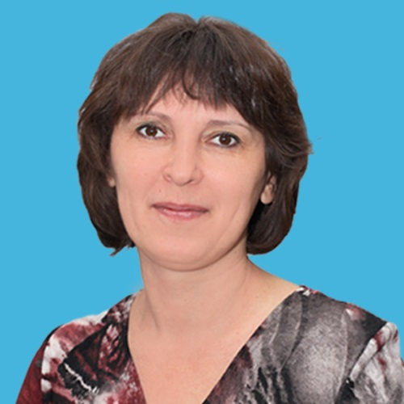 «Ничто не побуждает стать лучше,
как доброе слово умного наставника»
Р. Я. Малиновский
Я, Арутюнян Агапи Робертовна, родилась и жила в Армении. Училась в советской школе, закончила педагогический институт. Работала в школе 12 лет. Так сложились обстоятельства, что мы приехали в Россию. Долгое время я боялась выйти на работу, хотя у меня советское образование, но был страх, что я не справлюсь. Я боялась, потому что говорила с акцентом, где-то не так ставила ударение. Боялась что-то не понять, ведь сейчас у молодых в лексиконе очень много новых слов, которых мы не учили в школе, в институте. Но я рискнула, и устроилась в детский сад №8, на должность воспитателя.
Не скрою, поначалу было очень трудно: написание планов, подготовка и проведение разнообразной деятельности, овладение педагогическими методами и приемами, общение с такими разными детьми и их родителями. Но меня всегда поддерживала Богачева Наталья Владимировна, наш заместитель заведующего по воспитательно-образовательной работе, знающий педагог, у которого я перенимала полезный жизненный и педагогический опыт. Наталья Владимировна готова в любой момент прийти на помощь, не только мне, но и всему коллективу.
Успех в работе зависит от глубоких профессиональных знаний. Наталья Владимировна постоянно знакомит с новыми технологиями и методиками, выделяя полезное подопечным. Помогает в воплощении новых идей, приемов. Она своим примером даёт понять, что однажды став на ступень педагога, назад пути нет. Можно двигаться только вверх к самосовершенствованию. Она – мой пример для подражания! Такое мнение о Наталья Владимировне складывается не только у меня.
Своей энергетикой, активностью и позитивом она наполняет нас, впоследствии чего хочется достигать новых высот и учиться чему-то новому.
Как говорил В.А. Сухомлинский: «От того, как пройдёт детство, кто будет вести ребёнка за руку в детские годы, что вложат в его разум и сердце – от этого будет зависеть, каким человеком станет сегодняшний малыш». Эти слова я перефразировала бы так: «От того какой у тебя наставник, как он будет вести тебя за руку, что вложит в твой разум и сердце – от этого тоже будет зависеть, останешься ли ты в своей профессии, станешь ли ты педагогом с большой буквы».
Начиная работать воспитателем, я понимала, какая эта большая ответственность перед детьми, перед родителями, но осталась работать в этой сфере. Вот уже пятый год я работаю воспитателем. За это время приобрела ценный опыт работы в коллективе. В детском саду мы стараемся создать хорошие условия для всестороннего развития детей. Я понимаю, как это важно также потому, что сама являюсь мамой. Я стараюсь быть таким воспитателем, какого бы я хотела для своего ребенка. С детьми у меня очень доверительные, тёплые отношения. И этому я учусь у своего наставника. Наталья Владимировна содействует созданию благоприятных условий для моего профессионального роста, обеспечивает атмосферу взаимопомощи; передаёт свой педагогический опыт и профессиональное мастерство; консультирует по подбору и использованию педагогически целесообразных пособий, игрового и дидактического материала.
Я горжусь своей профессией. Быть воспитателем в современное время – сложно и ответственно. Этот путь нелёгок. Ведь труд воспитателя – это не просто работа, а призвание и образ жизни. Призвание, прежде всего, нужно заслужить, заслужить своим трудом, своим талантом, своим желанием постоянно меняться и совершенствоваться. Благодаря своему наставнику я теперь это знаю точно!
Теперь я не боюсь трудностей в своей профессии! Я горжусь тем, что я – воспитатель! Я готова идти вперед!
Хороший воспитатель–это человек, сочетающий в себе черты психолога, артиста, художника, друга, наставника, мамы. Он должен уметь шить, мастерить, играть, петь и всегда оставаться интересным для детей. Современный воспитатель – это грамотный специалист, разбирающийся в многообразии программ и методических разработок, использующий инновационные, здоровьесберегающие технологии и методики. Как утверждал французский литератор и философ К. Гельвеций: «Воспитатель – это волшебник, который открывает детям дверь в мир взрослых. И от того, что знает и умеет воспитатель, зависит и то, чему и как он научит своих воспитанников». 